|  |
| --- |
| **TP n°11 : Titrage d'une solution de sel de Mohr**  **par du permanganate de potassium** |

Capacités expérimentales :

**** Identifier et exploiter la **réaction support d’un titrage** (recenser les espèces présentes dans le milieu au cours du titrage, repérer l’équivalence, justifier qualitativement l’allure de la courbe ou le changement de couleur observé).

**** Mettre en œuvre un protocole expérimental correspondant à un **titrage potentiométrique**.

**** Exploiter une **courbe de titrage** pour déterminer la quantité de matière, masse ou concentration de l’espèce titrée.

**** Mettre en oeuvre une **réaction d’oxydo-réduction** pour réaliser une analyse quantitative

**** Evaluer une **incertitude-type composée** par la méthode de propagation des incertitudes ou par la méthode de Monte-Carlo

Données : Potentiels standard à pH = 0 (à 25 °C )

MnO4- / Mn2+ *E*°2 = 1,51 V

Fe3+ / Fe2+ *E*°1 = 0,68 V (en milieu acide sulfurique)

|  |  |  |
| --- | --- | --- |
| Permanganate de potassium  (K+, MnO4-) | Solution aqueuse  Concentration pour ce TP : 0,02 mol.L-1 | H411 Toxique pour les organismes aquatiques, entraîne des effets néfastes à long terme.  P273 Eviter le rejet dans l’environnement.  P391 Recueillir le produit répandu.  P501 Eliminer le contenu/récipient conformément à la réglementation. |

Travail à faire  :

Le sel de Mohr a pour formule (NH4)2Fe(SO4)2,6H2O(s). Il est plus souvent utilisé que FeSO4(s) pour préparer des solutions d’ions Fer II ( …………. ) car la présence de sulfate d'ammonium limite l'oxydation de l’ion fer II par le dioxygène de l'air.

Le titrage de la solution de sel de Mohr (Fe2+) se fait par potentiométrie à intensité nulle à l’aide des ions permanganate (……………………… ) On note *c* la concentration inconnue des ions Fe2+.

**Protocole** :

-Prélever *V*0 = 10,0 mLde la solution contenant le sel de Mohr (Fe2+) et les placer dans un bécher.

- Ajouter environ 1 mL d'acide sulfurique concentré.

- Introduire les deux électrodes et les relier à un millivoltmètre électronique. (Ajouter un peu d'eau si nécessaire.)

- Relever les variations de la différence de potentiel *E* entre les deux électrodes en fonction du volume *V* de permanganate versé.

**Compte-rendu** :

1-Exploitation de la courbe de titrage

* Equation de **réaction support du titrage**
* Calcul théorique de **la constante d’équilibre K** associée. Commenter la valeur trouvée
* Schéma légendé du **poste de dosage potentiométrique**
* Expliciter le choix de la **méthode et des électrodes choisies**
* Graphe **Eplatine = f(V)** et **dérivée dE/dV** sur le logiciel Regressi .( Imprimer la courbe obtenue en double exemplaire )

Attention : vous mesurez DE = Eplatine - Eréférence

*Eréférence (potentiel d'électrode de l'électrode de référence mesuré par rapport à l’électrode standard à hydrogène indiqué sur l’électrode ) = ……………… mV

*Eplatine potentiel mesurée par rapport à l’ESH (Electrode standard à Hydrogène) et donné par la relation de NERNST

* Déterminer les **coordonnées du point équivalent (Véq, Eéq )**:

4 méthodes possibles

* Méthode des tangentes parallèles

( Méthode peu adaptée ici car la courbe n’est pas symétrique )

* Méthode de la dérivée Véq = …………………….
* Méthode de la dérivée seconde
* Méthode colorimétrique ( expliquer le changement de couleur au passage par l’équivalence )

Véq = ………………….

* Recenser les espèces présentes dans le milieu et donner **l’équation des courbes théoriques E=f(Volume versé)**
* Pour un volume versé V = 0
* Avant l’équivalence V < Véq
* A l’équivalence V = Véq

Déterminer la valeur théorique de la valeur prise par l’électrode de Platine à l’équivalence **Eéq**

* Après l’équivalence V > Véq
* **Détermination de grandeurs thermodynamiques**

Expliquer comment trouver graphiquement la valeur E°(Fe3+/Fe2+) du potentiel standard du couple

Fe3+ / Fe2+.

2- Exploitation de la valeur du volume équivalent Véq

* Déduire du volume Véq, la valeur de la **concentration [Fe2+]** des ions ferreux Fe2+(aq) puis celle c de la solution de sel de Mohr.

Evaluer l’incertitude-type composée U(c) sur la concentration avec un intervalle de confiance de 95 %.

**Document  : Différents types d’électrodes**

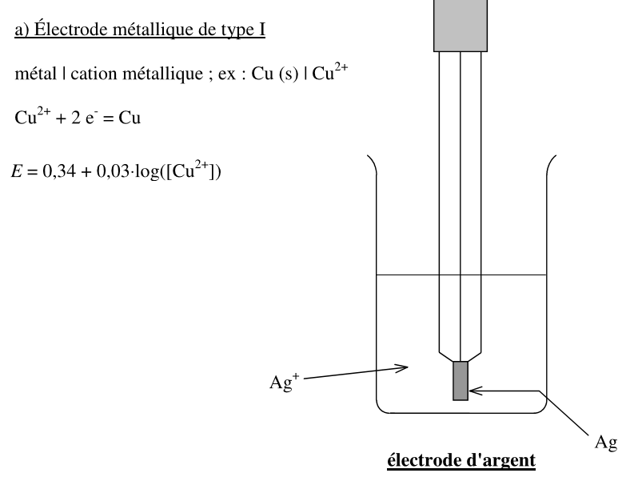

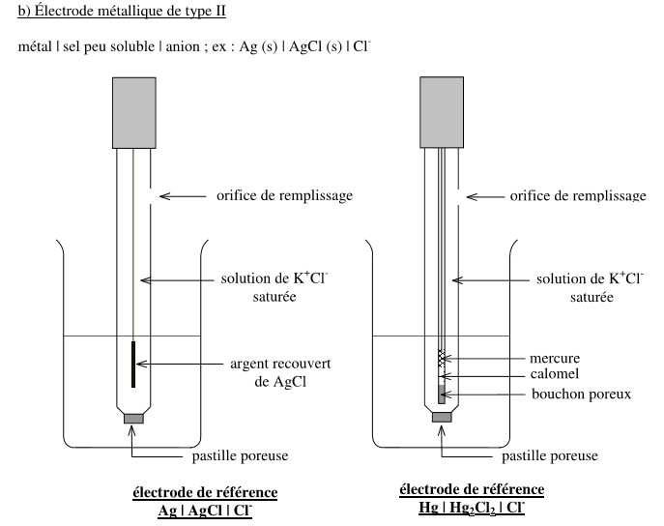

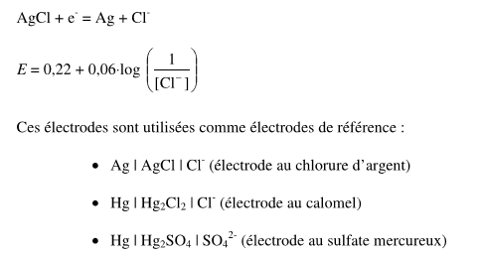

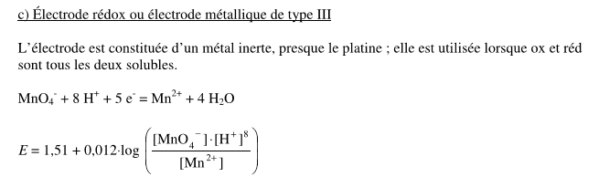

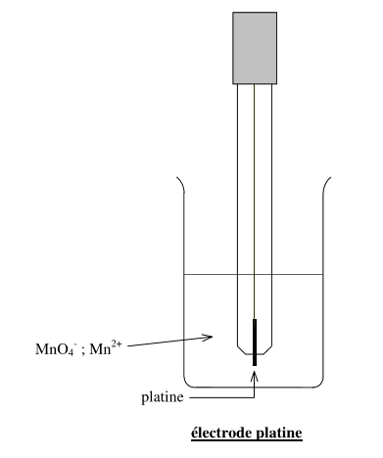

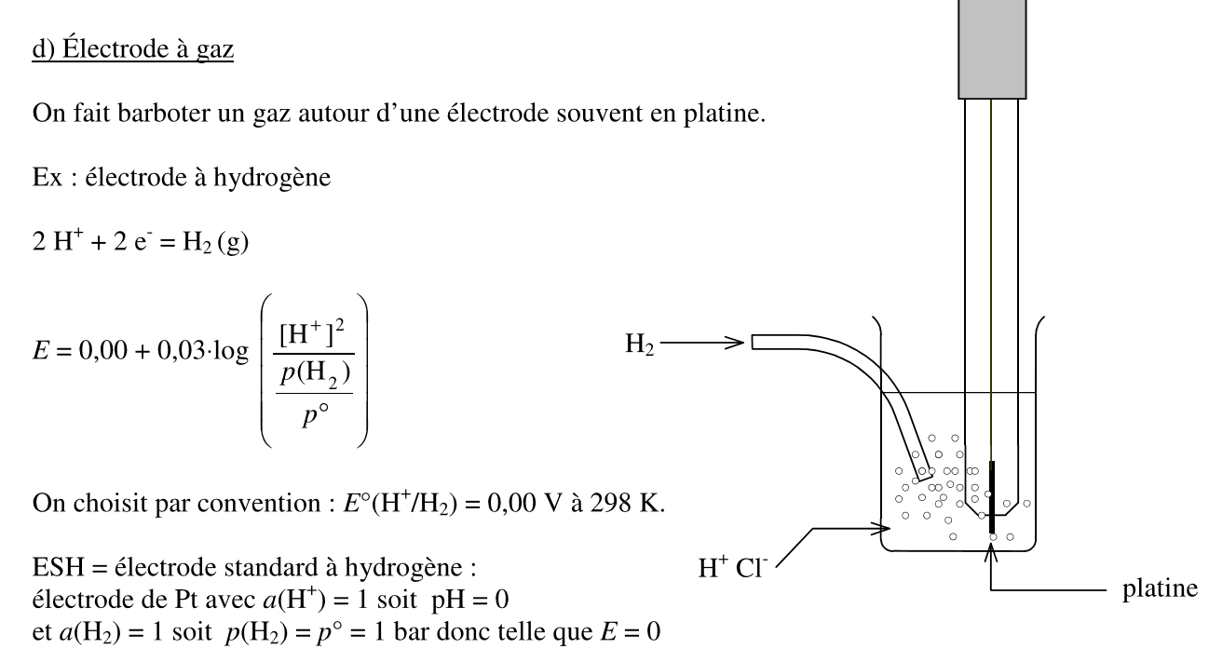

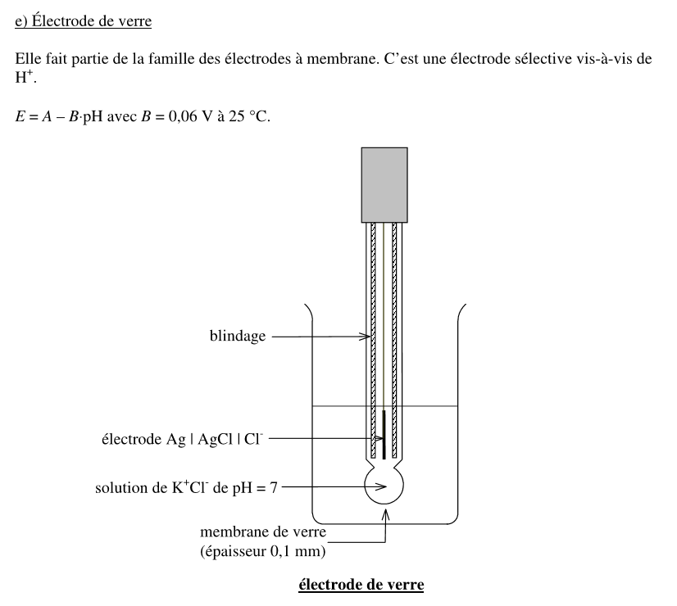

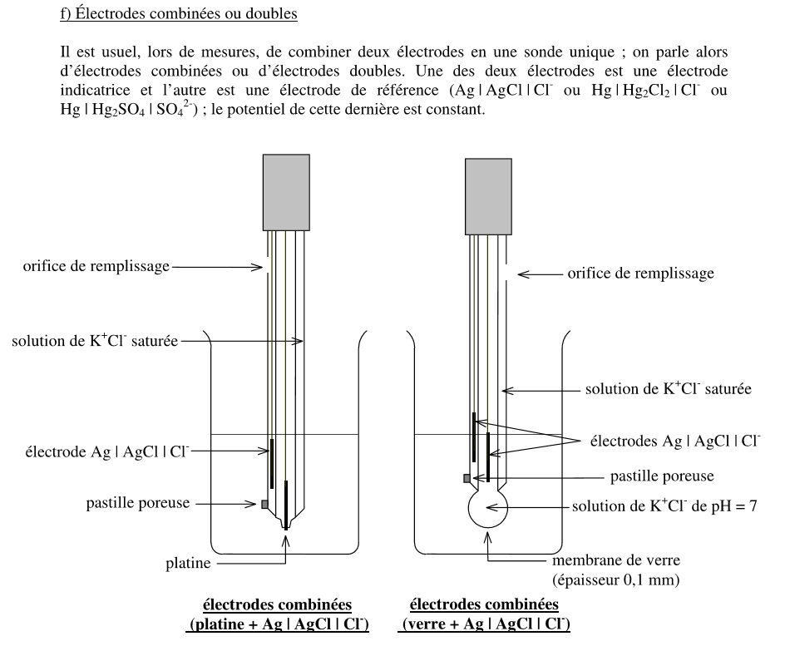

Titrage d'une solution de sel de Mohr

# par du permanganate de potassium

Matériel

12 potentiomètres / pH-mètres

12 électrodes doubles platine + référence

12 ordinateurs

12 burettes + agitateurs magnétiques

Solutions (quantités pour les 2 séances)

Permanganate de potassium KMnO4 (concentration *c* = 0,020 mol.L-1) 5 L (6 ballons)

Sel de Mohr : Fe2+(concentration *c* = 0,10 mol.L-1, non marquée sur les ballons) 3 L (6 ballons)

Acide sulfurique concentré H2SO4 (6 petites bouteilles